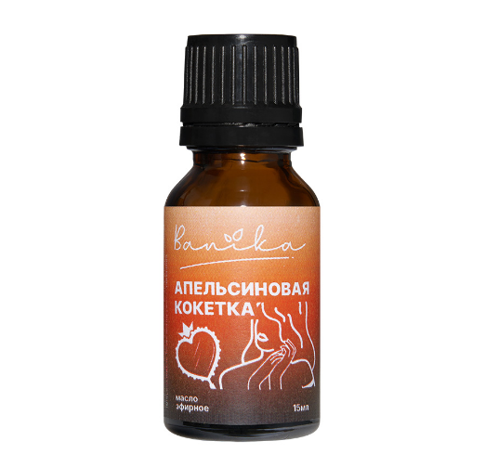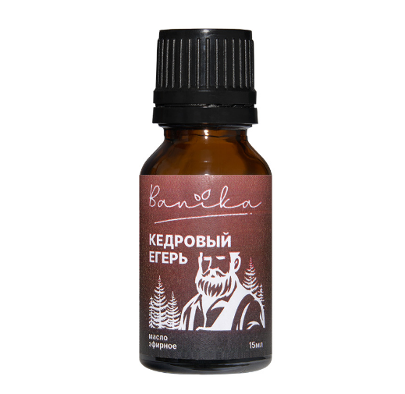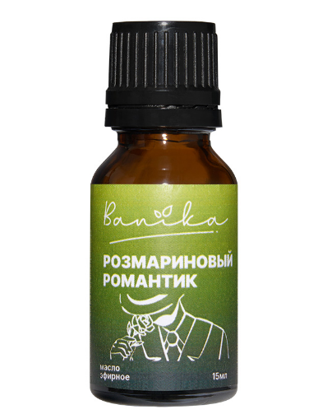

Артикул — Б…
Масло эфирное "Banika"……….", 15мл

Описание изделия
Масло эфирное «….». Маслянистая жидкость, объёмом 15 мл. Укупоренная в стеклянном флаконе, закрученном пластиковой крышкой со вставленной капельницей.
На боковой поверхности флакона наклеена цветная наклейка, с технической информацией о продукции.
Комплектовка в шоу-бокс в количестве, согласно спецификации(30шт).

Спецификация раствора

Наименование | Кол-во | Примечание
Масло эфирное …. | ....... кг  (согласно рецептурной карте)
Растворитель | … кг  (согласно рецептурной карте)

Спецификация неупакованная

Наименование | Кол-во | Примечание
Раствор д/масла Banika (….) | … кг (согласно рецептурной карте)
Флакон стеклянный с диам.горла 18мм (для масла 17мл) | 1 шт
Крышка пластик с КПВ диам.18мм в сборе с пробкой-капельницей (к флакону для масла 10 и 15мл ),чёрный | 1 шт
Наклейка на масло Banika …., 80х38мм | 1 шт

Спецификация упакованной продукции

Наименование | Харак-ки | Кол-во | Примечание
Масло эфирное "Banika"…", 15мл | неупакованная | 1 шт | 266 ед.продукции
Перегородки в шоу-бокс 300х95х100мм, комплект (290х75мм, 9прорезей - 2шт; 85х75мм, 2прорези - 9шт) | белый | 0,03334 шт
Коробка Шоу-бокс д/масел, 305х95х100мм | белый | 0,03334 шт
Термоэтикетка - стикер | полуглянец, малый, 46х18мм | 0,03334 шт | Штрих-код упаковщика на шоу-бокс
Термоэтикетка - стикер | полуглянец, большой, 58х40мм | 0,03334 шт | Штрих-код коробки

Технологическая карта процесса приготовления раствора

Название сырья | % содержания компонента в растворе | Кол-во, кг | Фаза процесса | Описание процесса
Растворитель | согласно спецификации |  | А | Взвесить указанные количества на весах, соединить в общую 5л емкость.  Тщательно перемешать.  Не взбалтывать!  Рецептуры растворов приведены в приложении 1.
Масло эфирное …. | согласно спецификации |  | А
Промежуточный результат — прозрачный однородный состав
 |  |  | Б | Перелить в основную емкость разливочной установки.
Расчётное количество раствора | 4кг | Расчётное количество готовой продукции |  | 266 флаконов по 15мл
К розливу допускается только прозрачный однородный раствор, без взвесей, без посторонних включений.
При загрузке в бак розлива — фильтровать через многослойную мелкоячеистую полиэфирную сетку.

Технологическая карта процесса розлива и упаковки готовой продукции

Наименование операции | Параметры выполнения | Вид работ | Примечание
Розлив масла во флаконы, укупорка флаконов крышкой с капельницей, наклеивание наклейки, маркировка | Дозирование масла согласно установленной норме.  Установка крышки с капельницей.  Наклеивание наклейки на боковую поверхность флаконов.  Маркировка серии и даты розлива. | Автоматическая линия розлива
Комплектовка масел в шоу-бокс | Собрать перегородки (9прорезей - 2шт и 2прорези - 9шт), вложить в шоу-бокс. Поставить масла в ячейки (30шт).  Наклеить стикеры со штрих-кодом упаковщика и со штрих-кодом коробки. Заклеить шоу-бокс скотчем. | Упаковщик цеха косметики | Проверить отсутствие протечки масла

Требования к качеству масел

Наименование показателя | Норма
Внешний вид | Однородная, маслянистая жидкость, прозрачная.  Возможны желтые или оранжевые оттенки
Консистенция | Жидкая, слегка тягучая
Запах | Соответствует наименованию продукта
Соблюдение требований к качеству упаковки | Отсутствие протечек масла через крышку  Соблюдение ровного наклеивания наклеек, стикеров.  Контроль четкости, маркировки даты  Соблюдение количества изделий в коробках

Приложение 1
Таблица рецептур масел

Вид раствора | Компоненты, вес в кг |  | Выход готового продукта, кг
Вид раствора | Растворитель | Эфирное масло | Выход готового продукта, кг
ДПГ (дипропиленгликоль)
Масло эфирное мята | 3,6 | 0,4 | 4
Масло эфирное эвкалипт 80% | 3,6 | 0,4 | 4
Масло эфирное розмарин | 3,6 | 0,4 | 4
Масло эфирное бергамот | 3,6 | 0,4 | 4
Масло эфирное пихта | 3,6 | 0,4
Масло эфирное лаванда | 3,6 | 0,4 | 4
А-пинен
Масло эфирное кедр | 3,6 | 0,4 | 4
Масло эфирное можжевельник | 3,6 | 0,4 | 4
D-лимонен
Масло эфирное апельсин | 3,6 | 0,4 | 4

